**Hardware Design and Lab: Lab6**

**Team 28**

**111060013 EECS 26' 劉祐廷**

**111060002 EECS 26' 李侑霖**

**Catalog**

**1. FPGA Question:**

**Slot Machine…………………………………….…………….……P3**

**2. FPGA Question:**

**Chip2chip…………………………………………..…...………….P8**

**3. FPGA Question**

**Car…………………………………………………………….P9**

1. **FPGA Question: Slot Machine**
2. **Block Diagram**

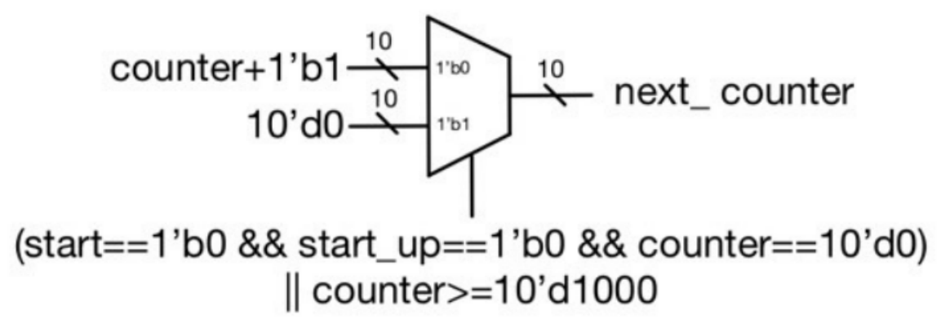

Figure 1.1

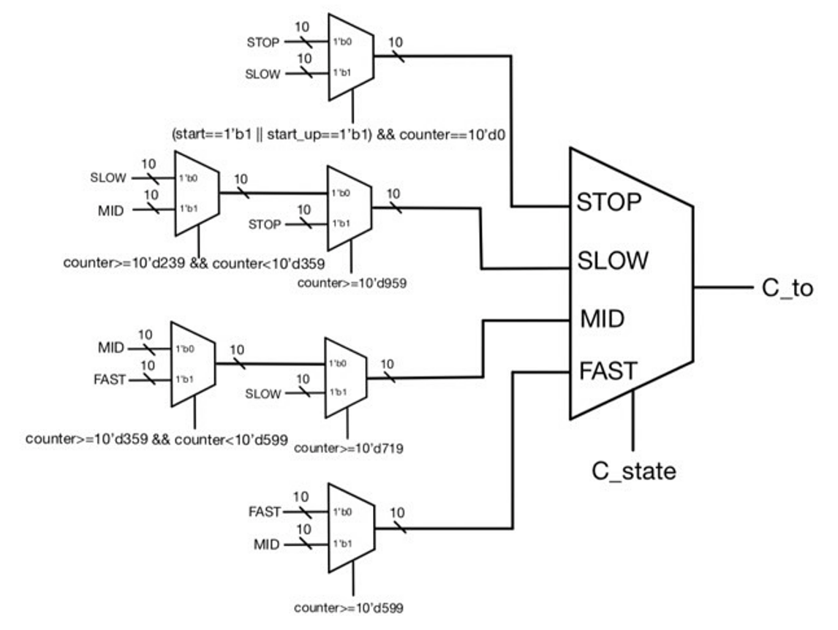

Figure 1.2

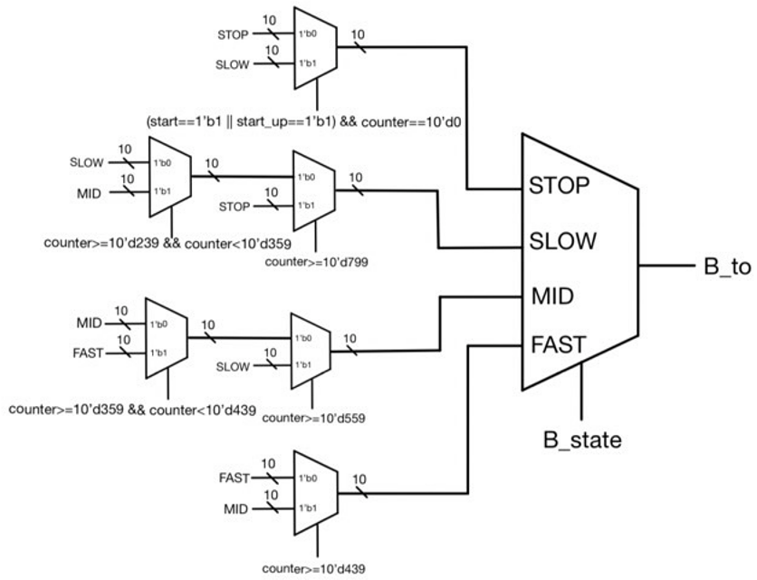

Figure 1.3

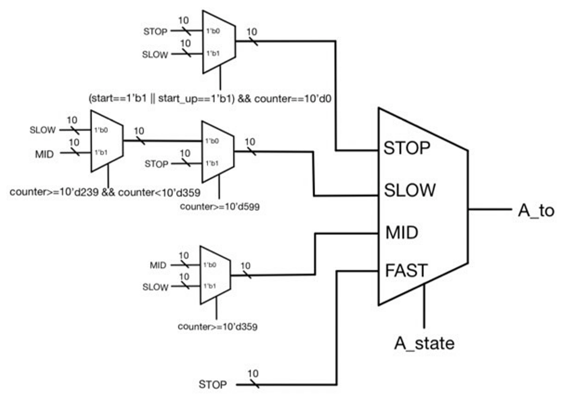

Figure 1.4

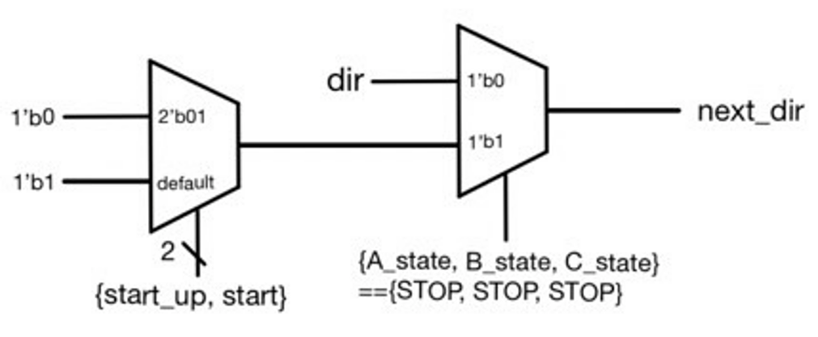

Figure 1.5

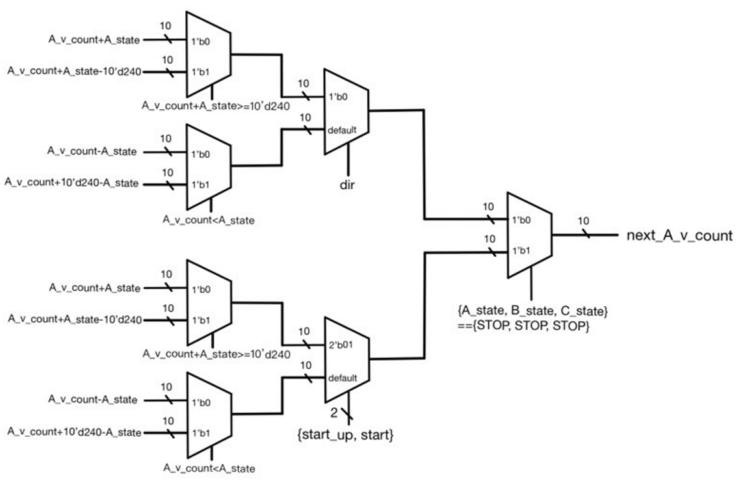

Figure 1.6

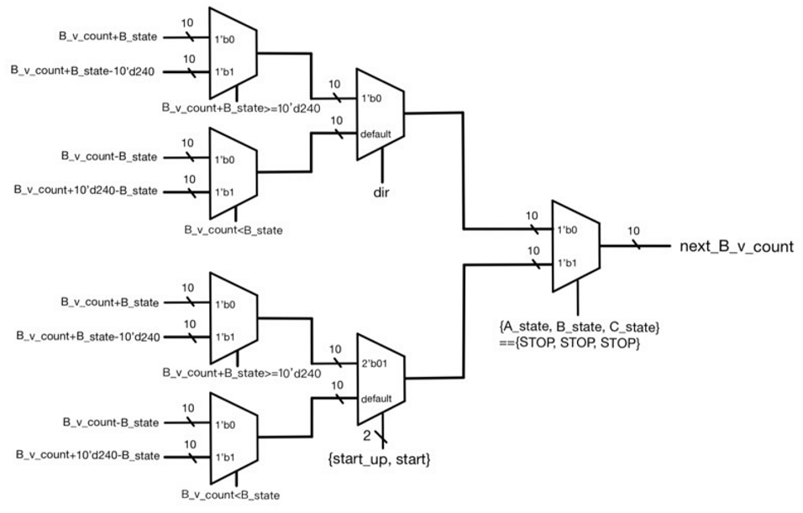

Figure 1.7

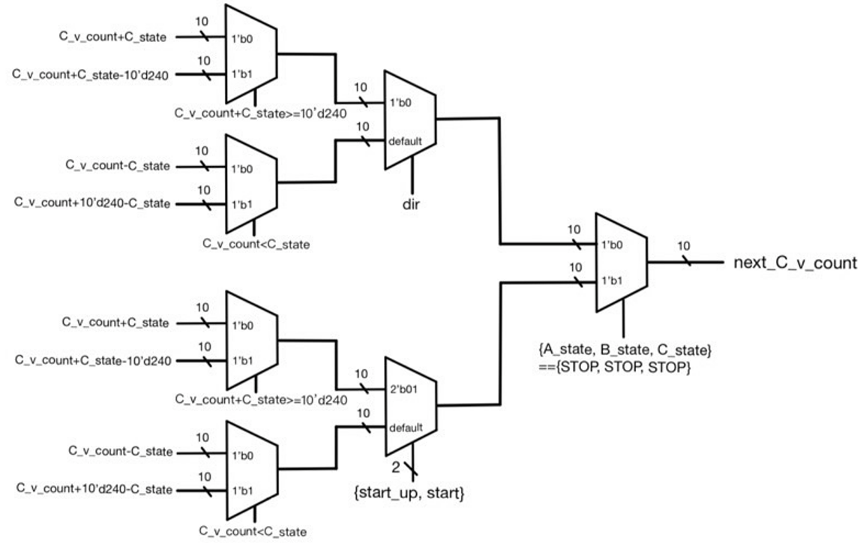

Figure 1.8

1. **Explanation**

在Slot Machine這題一開始的時候，我們注意到了在每次向下運轉後，都需要再按一次reset才能重新向下旋轉，經過trace code之後，我們發現 (Figure 1.1) counter 原本的運作邏輯有問題，因此我們將它改成當沒有任何start button被按下且counter為0時 (代表slot machine目前在停止狀態)，或是當counter數到1000時 (代表slot machine剛運轉完)，counter會被重新設為0，也就是原本等待button被按下時的狀態，以此達成不需要reset就可以連續使用向上旋轉或向下旋轉的功能。

為了實現向上旋轉的功能，我們新增了一個叫做start_up的input來接受向上旋轉button的輸入，原本向下旋轉button的input就繼續沿用原本start這個名稱。因為加入了start_up，所以對於A、B、C開始數數的條件我們改成了只要start或是start_up為1時，並且counter是0時 (slot machine目前在停止狀態)，counter才會開始數數 (Figure 1.2 ~ Figure 1.4)。

為了要避免在旋轉狀態時，按下反方向的button導致slot machine出錯，我們多設了一個register叫做dir，用來儲存目前的狀態，如Figure 1.5所示，在slot machine為停止狀態時，才會依照按下的button去改變旋轉的方向，以此避免前述提到的問題。

Figure 1.6 ~ Figure 1.8展示了我們如何實現向上或向下旋轉，我們將原本的遞增改成了遞減，並稍微修改了A_v_count、B_v_count、C_v_count超出範圍的條件，並透過dir來保持運作時的方向，已完成向上旋轉的功能。

1. **FPGA Question: Chip2chip**
2. **Finite State Diagram**

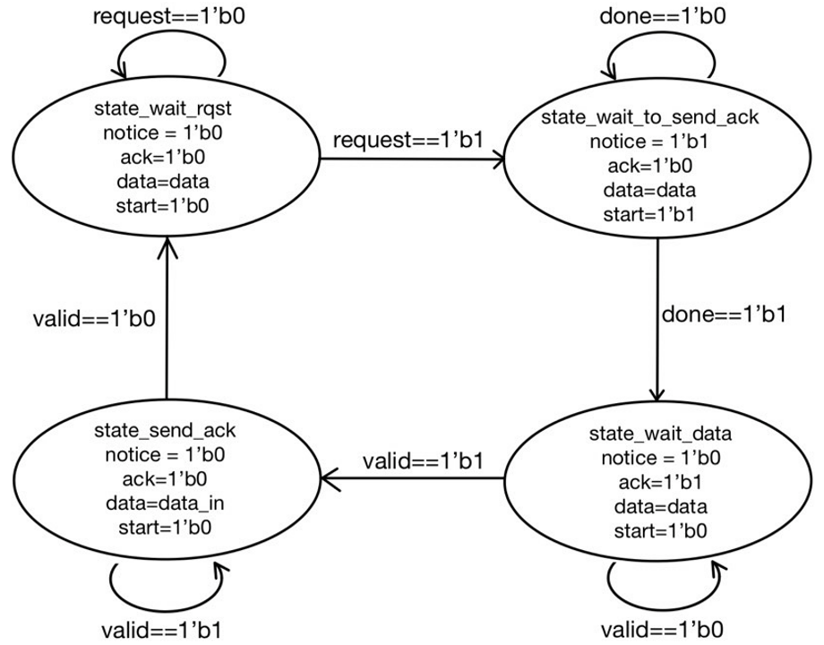

Figure 2.1

1. **Explanation**

在這題中我們使用moore machine來完成slave端的設計(Figure 2.1)，依照簡報中提供的finite state graph完成這次的code，其中done用來表示燈是否亮完1秒，亮完之後slave端會把ack設成1，代表slave端有收到request，接著進入等待傳data的狀態，當master把valid設成1時，slave會去抓data_in並把ack設成0，此時master會將valid設成0，然後slave就會回到等待request的狀態。

1. **FPGA Question: Car**
2. **Finite State Diagram**

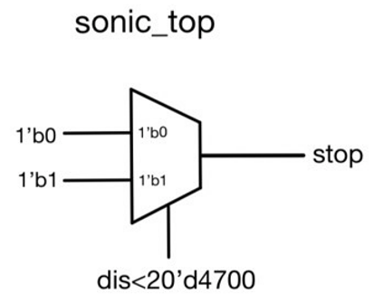

Figure 3.1

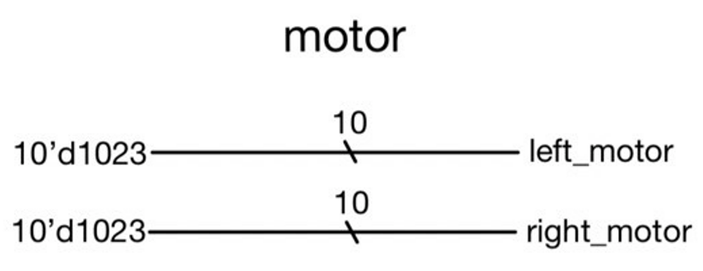

Figure 3.2

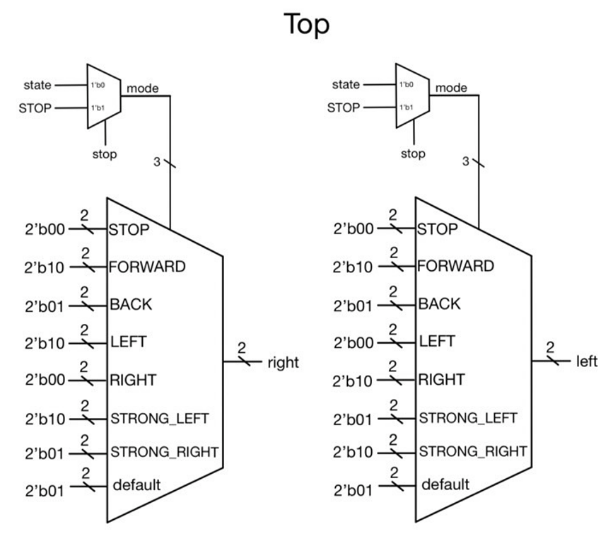

Figure 3.3

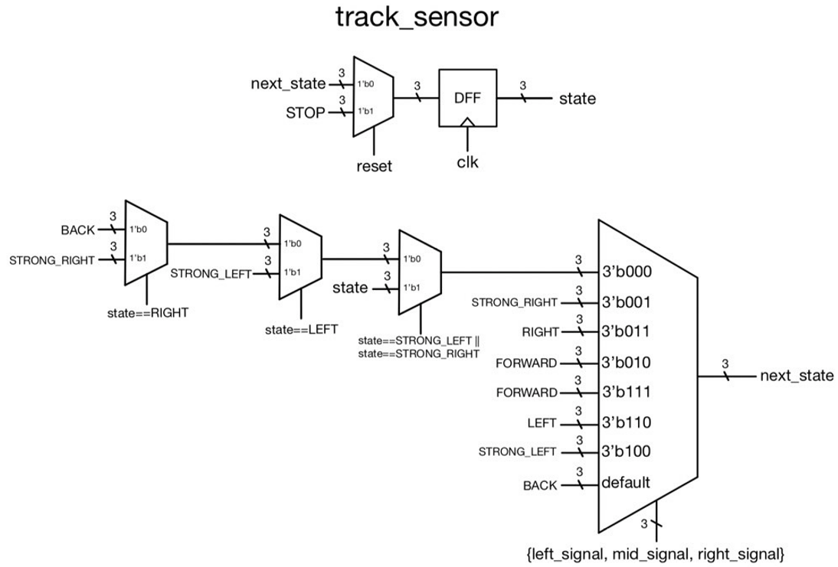

Figure 3.4

1. **Explanation**

Figure 3.1展示我們超聲波模組的判斷條件，經過計算，回傳的值若小於約4700時，車車就必須停下(小於40cm)。

Figure 3.2為我們對於馬達速度的設計，由於我們拿到的馬達動力有問題，因此測試的時候都是把left_motor與right_motor設成1023，沒有另外設計不同狀態下的速度，前後轉彎都是使用top module裡面的判斷去完成的。

Figure 3.3展示了我們如何在top module裡面進行行進狀態的判斷，如果超聲波模組接出來的stop為1時，代表有障礙物距離<40cm，因此無論track sensor接出來的state為何，都需要將狀態切成STOP，

1. **What I Have Learned**

以前玩遊戲鍵盤會分成短按與長壓兩種操作，在這次lab我了解到原來這兩種狀態是使用按下與放開組合成的，或許在期末專題可以用這個特性做出比較多樣的操作組合。另外透過這次的題目，我也更了解如何去設計finite state machine，並且也更熟悉divided clock的使用方法與時機。